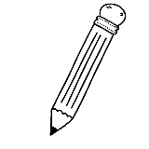

Schreibe oder male auf, was du über Brause weißt.

Brause